ÅrböleNytt 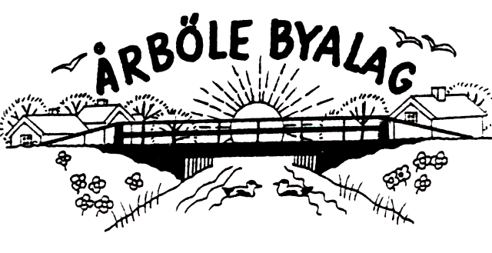

Info-blad till alla boende i Årböle Rote/och andra intresserade juni 2012

Ordförande har ordet

Senaste nytt:
På nationaldagen 6:e juni var det tänkt att vi skulle ta en gemensam båttur till Forsmark något som vi dessvärre fick avstå då vädrets makter inte stod oss bi denna gång. Det beslutades då att vi ändå skulle träffas över en picknick, vilket vi gjorde hemma hos Sternruds som mycket gentilt erbjöd sin altan för verksamheten. Drygt 20 personer deltog och stämningen var på topp.

– Sommarens boulekvällar startade onsdagen den 13 juni och kommer som vanligt att anordnas varje onsdag hela sommaren.

– Hjärtstartaren är nu uppsatt i busskuren mitt i byn. Kallelse till HLR-kurs kommer inom kort.

– För gemensamt midsommarfirande, som tidigare år har hållits hemma hos Wahlgrens där vi träffats mitt på dagen och klätt midsommarstången för att sedan dansa kring densamma och inta medhavd picknick, har vi i år beslutat följande förändring:
Vi träffas kl.18.00 vid boulebanan där vi klär midsommarstången som sedan reses och därefter har vi gemensam fest i partytält som kommer att sättas upp. Var och en tar med sig den mat och dryck som man har för avsikt att inta. Grillen kommer att tändas. Möjlighet till allsång kommer att erbjudas.

– Årensing med efterföljande årensningsfest kommer att hållas 21 juli. Vi träffas kl.10.00 vid åbron. Medtag verktyg som såg, yxa, lie, sax etc.

– På tur i Hållnäs med loppis, förplägnad, bagarstuga och visning av varggården kommer att gå av stapeln lördagen den 11 augusti. Prylar till loppisen mottages tacksamt av styrelsen.

– Tur till Björns fyr kommer att anordnas, dock är inte datum satt än, men vi riktar in oss på en helg i augusti.

Ha det gott!
Sverker Sjöqvist

Årböle Byalag
ordf. Sverker Sjökvist tfn 0294-34010
sekr. Anneli Olarsbo
kassör Bo Sundberg

Handelsbanken bg.nr 5006-2397

Stöd Årböle Byalag genom att bli medlem
Årsavgiften är 100 kr för enskild och 150 kr för familj.
Betala direkt till kassören eller till bankgiro nr 5006-2397
Hemsida. www.arbole.se

Lite Rotehistoria
Magön

I förra ÅrböleNytt fick vi ta del av ett donationsbrev för ”det lilla Tårpet Magan” som fogden Isaak Ackerman och hans barn fick i gåva för evärderlig tid. Men det fanns ett förbehåll: om de skulle vilja lämna torpet, skulle det lämnas tillbaka till bruket. Detta hände år 1739. Ackermans dotter, Elsa lämnade gården och anhöll om att få betalt för vad hennes far hade bekostat
Här följer fastebrevet i sin helhet. I ett senare ÅrböleNytt ska jag kommentera handlingen. /MaryAnn Olarsbo

Magön Fastebref
All den stund af lägenheten och andra mig öfwerkomne hinder, intet will tillåta mig, at med någon den minsta förmåhn niuta och nyttja Donations hemmanet 1/8 del Magöhn kallad i Hållnäs Sochn liggande; hwilket hemman framlidne Directeuren Wijnhagens skriftlige intygen, af då för tijden warande Herre till Leufsta till min fader, numera afledne Befallningsman Ackerman och hans barn under beständig besittning och nyttianrätt blef donerat; och som samma lägenhet då war alldeles steril och obebyggd, så har bemelte min salig fader sedermera icke allenast med alla nödiga mann och ladugårdshuus samt utehuus thet försatt och påkostat, utan och oppådlat åkeren och rödjat opp till äng, så mycket som nödvändigheten fordrat å åboen i så måtto kan richtigt vara belåten med; Thetta alt är som sagt är mig till ingen förmåhn, ehuru thet sammelagt har kostat mina förälldrar, för den skull har jag blifwit föranlåten, at hos det Respective de Gentile Herrskapet af Leufsta ödmiukeligen anhålla, att mer bemelte hemman Magöhn återtaga och där emot; i att för alt, så för åbyggnaden som afträdet mig betala med nijehundrade daler Kmt; och som Högbemelte Herrskap, igenom dess Betiente wijd Leufsta Bruk, på detta dato har lemnat till mig i contante penningar ofwannämnde summa 900: D och där ofvan uppå i hwarjehanda i hugkommet mig wärnlösa änka med Trehundrade Dahl: Kmt som giör tillsammans Tålfhundrade Dahl:Kmt altså aflåtes med all Tacksamhet thetta Magön hemmanet, att disponeras och nyttias af de Respective Leufsta herrskapet så som all anner dess lag och wälfågne Ägendom jämte alt hwad samma hemman nu och framgent af sig kasta kan (avkasta kan)
Till yttermera wisso har jag igenom min öppna fullmacht lemnat underskrefne mina barn fri macht thenna min afsagda donations Rättighet, at å mina wägnar och som wore jag sielf tillstädes underskrifwa och confirmera samt till den ändre de nudfångne 1200: D:Kmt qwittera – hwilket skiedde i 2:ne wittnens närwaro på Leufsta Bruk den 1 februari 1739:
I .E. Nordgrehn
Christina Elis: Nordgrehn

närwarande som wittnen här till
Sack. Westbeck Georg Kiörning

underskrifne hafwa på wår K(äre) Moders med: Ackermans wägnar emottagit i Asignationer på ofwannämnde donations säjning 1200 D:Kmt som härmed qvitteras - Leufsta Ut Supra.
I. E. Nordgrehn Christina Elis: Nordgren

Anno 1739 den 16 Octobr: wid Leufsta Ord. hösteting opläst och inprotokollerat, dock utan proejudice eller förfång uti någon annans härunder berörde
På tingsrättens Wägnar
XSHSXSCX

